Tiếng Anh 6
( Con viết trang này vào vở bài học): Chỉ viết từ vựng và homework .
------------, October ------, 2021
Week 6 : Unit 1: Home - Lesson. 3.3 ( page 13)
New words

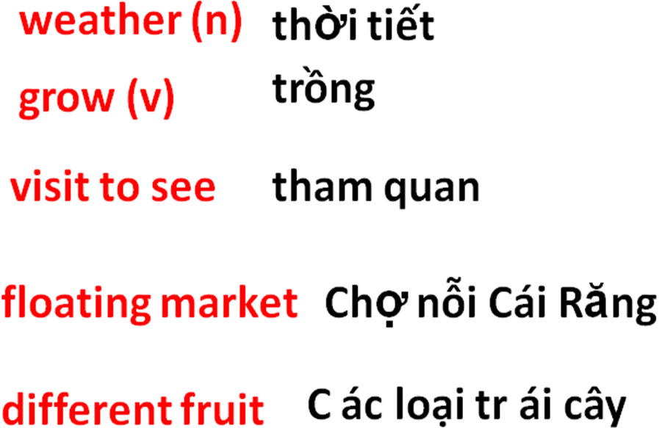

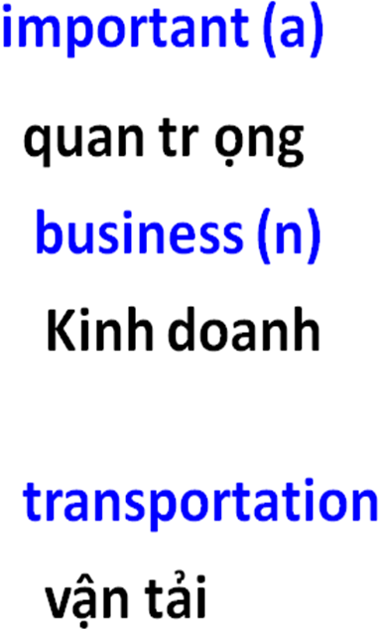
Việc làm ở nhà của con sau bài học này ( Con viết vào vở bài tập)

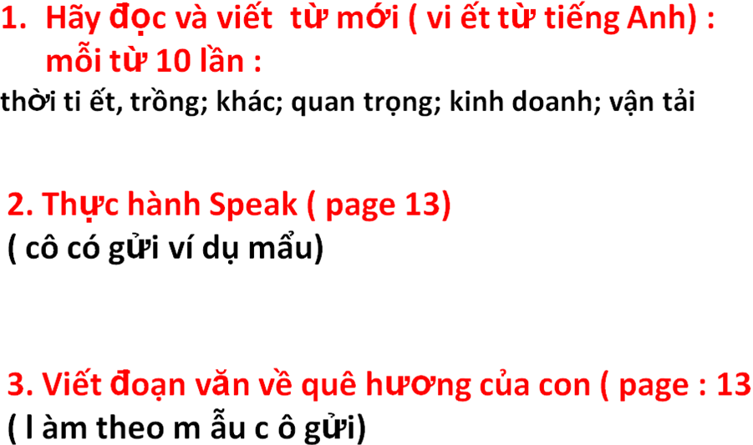
NGỪNG VIẾT TẠI ĐÂY, NHA TỤI CON!

Đọc và làm theo cô hướng dẫn.

Bài nói trang 13 ( Con chỉ nói, không viết ra vở phần này)



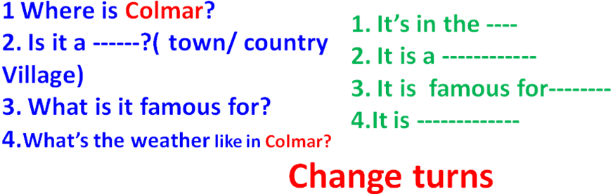

3. Bài viết cuối trang 13 ( Con viết vào vở bài tập)

Cô làm ví dụ về quê của cô.
Con tự viết bài khác về quê của con nha: con điền vào những thông tin khác)

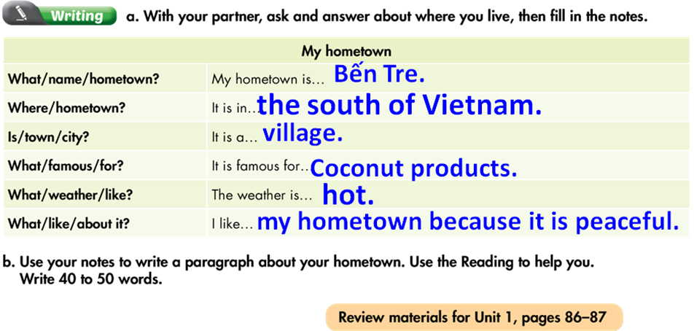
4. Làm vào vở bài tập – SGK trang 87)
Phần này con điền từ- bắt đầu bằng ký tự cho sẵn)
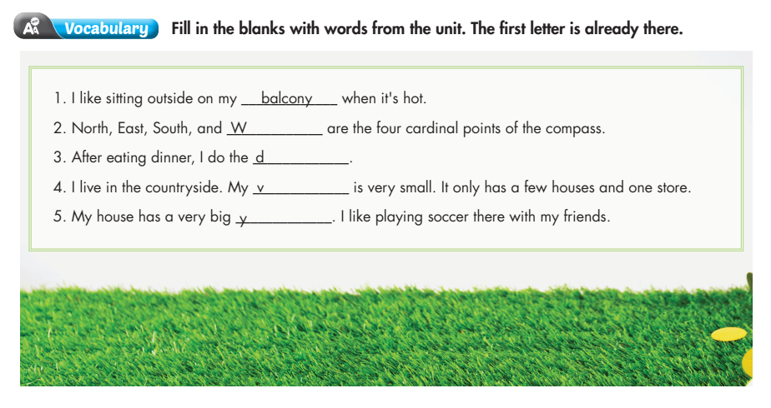
Phần này con tìm lỗi sai trong mỗi câu và sửa lại ( con có thể làm bằng bút chì vào sách)
